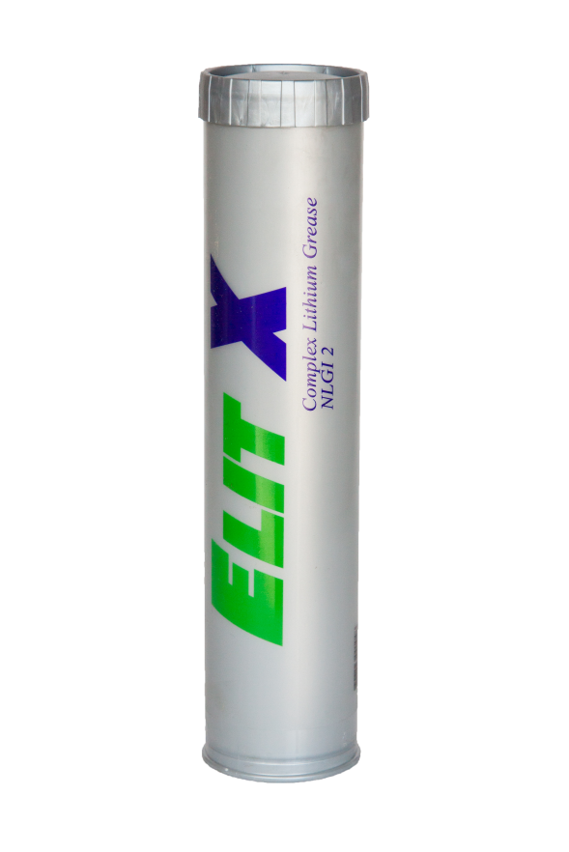

ARGO Elit-X
Li-Complex Grease EP00, EP0, EP1, EP2, EP3

Универсальная автомобильная высококачественная пластичная смазка синего цвета на основе минерального базового масла средней вязкости и комплексного литиевого загустителя. Уникальное сочетание высокоэффективного комплекса присадок в составе Elit-Х обеспечивают высокие эксплуатационные характеристики данного продукта. В рецептуре смазки используется инновационная технология SM-ART, которая создаёт эффект сглаживания мелких дефектов рабочих поверхностей и мягкой приработки узлов трения в процессе работы смазок ARGO Elit-Х.

Применение

Смазки серии Elit-X успешно применяются на транспорте, а также в различных отраслях промышленности. Благодаря универсальности и высоким техническим характеристикам, Elit-X способна замещать широкий спектр смазок, применяемых в автомобильной, строительной, сельскохозяйственной и промышленной технике, что существенно упрощает её обслуживание. Elit-X подходит для узлов трения, эксплуатирующийся в тяжелых условиях и подверженных вибрациям. Рекомендуется для тяжелонагруженных подшипников ступиц колес грузовых автомобилей, а также подшипников дробилок цементных и горнообогатительных производств.
Elit-X EP00 и Elit-X EP0 отлично подходят для применения в централизованных системах смазывания узлов шасси грузовых автомобилей, спецтехники и промышленного оборудования.
Эксплуатационные свойства.

Смазки Elit-Х работоспособны в диапазоне температур от -30°C до +160°C. Выдерживают кратковременный нагрев до +180°C. Обладают отличной механической стабильностью, сохраняя консистенцию при воздействии вибрации. Смазка обеспечивает надежную защиту механизмов от коррозии на протяжении всего периода эксплуатации и обладает хорошей водостойкостью. Смазываемые узлы могут длительное время функционировать, даже, в присутствии воды. Elit-X имеет повышенный ресурс по сравнению с обычными литиевыми смазками, что значительно увеличивает межсервисный период.

Характеристика | Метод | EP00 | EP0 | EP1 | EP2 | EP3
Загуститель | - | Li-Complex
Диапазон рабочих температур, ºС | - | -30...+160 | -30…+160 | -30…+160 | -30...+160 | -30...+160
Классификация смазок | DIN 51502 | KP00N-30 | KP0N-30 | KP1N-30 | KP2N-30 | KP3N-30
Цвет смазки | Визуально | Темно-синий
Класс консистенции NLGI | DIN 51 818 | 00 | 0 | 1 | 2 | 3
Пенетрация 0,1 мм | DIN ISO 2137 | 400-430 | 355-385 | 310-340 | 265-295 | 220-250
Вязкость базового масла при 40ºС, мм2/с | DIN 51562-1 | 220 | 220 | 220 | 220 | 220
Температура каплепадения,ºС | DIN ISO 2176 | - | - | 280 | 280 | 280
Нагрузка сваривания, H | DIN 51350 | 3283 | 3283 | 3283 | 3283 | 3283

Охрана окружающей среды и безопасность

Продукция компании ARGO при обычных условиях эксплуатации и соблюдении правил личной гигиены не представляет опасности для здоровья. Продукт не легковоспламеняем и не токсичен. Максимальное сохранение эксплуатационных качеств достигается при хранении в прохладном помещении в плотно закрытой таре. Избегайте загрязнения окружающей среды, не сбрасывайте продукт в канализацию или сточные воды. По вопросам утилизации отработавшего смазочного материала обращайтесь к сертифицированным в данной области организациям. За дополнительной информацией обращайтесь к представителям компании ARGO.

Доступная тара!

Значки: подшипник качения, подшипник скольжения, грузовой автомобиль, экскаватор, высокие нагрузки, высокие температуры, вода

